Исполнительные рабочие схемы первичных вторичных электрических соединений

Назначение
Начнем с базисной основы. Для обслуживания, ремонта, монтажа или наладки оборудования необходимо понимать как алгоритм его работы, так и принцип действия. С этой целью в сопроводительную документацию изделий включаются схемы, представляющие собой чертежи, на которых отображаются условные обозначения компонентов и составных узлов устройства, а также существующие между ними связи.

Построение схем выполняется по нормам ЕСКД, которые регулирует соответствующий ГОСТ. Данные чертежи востребованы на этапе проектирования, производства, а также в процессе эксплуатации оборудования. В зависимости от назначения электрические схемы принято классифицировать по типам. Они бывают:
- Структурными. Используются для определения основных функциональных узлов устройства, отображения существующих взаимосвязей между ними и общего назначения.
- Функциональными. Содержат описание протекающих в участках цепи процессов. На этапе разработки позволяют составить аналитическую модель устройства, дающую представление о его функциональном назначении того или иного узла. В процессе эксплуатации на основании такой схемы обосновывается поведение оборудования, что существенно облегчает диагностику, отладку и ремонт.
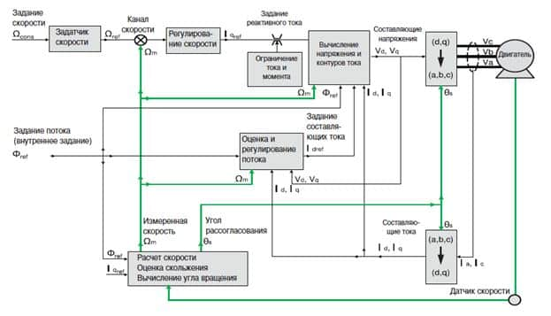
Пример функциональной схемы управления скоростью вращения двигателя асинхронного типа
- Принципиальными. Отображают элементную базу и связь всех компонентов между собой. Именно принципиальные схемы являются базисной основой для процесса разработки электрооборудования. Пример такой схемы показан ниже.
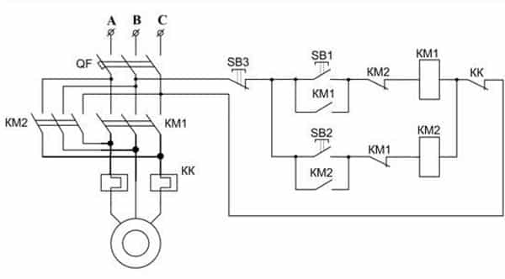
Схема управления реверсом двигателя асинхронного типа
- Монтажными. Указывают геометрическое положение всех компонентов узла, а также отображают соединения между ними, выполненные связующими элементами. На основе схем данного типа производится сборка электрооборудования или его составных узлов. Рисунок ниже демонстрирует пример монтажной схемы запуска двигателя под управлением реверсивного магнитного пускателя, позволяющей наглядно представить подключение кнопочного поста.
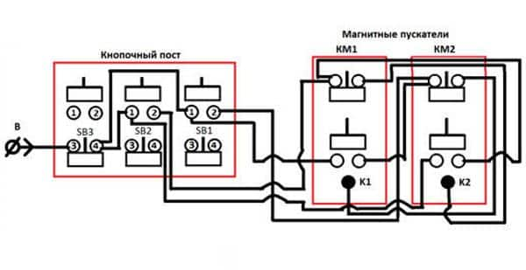
Управление реверсом (красным выделен кнопочный пост и магнитные пускатели)
- Схемами подключений, отображающих подключение внешних устройств.
- Схемами расположений, в отличие от монтажных показывают только положение элементов узла без отображения связей.
- Общими, этот тип схем позволяет получить наглядное представление об узлах и связях между всеми элементами, что облегчает понимание устройства сложного объекта.
Подведем итог, без перечисленных выше схем, не только невозможно создать качественное и надежное оборудование, но и затруднительно организовать его квалифицированное обслуживание.

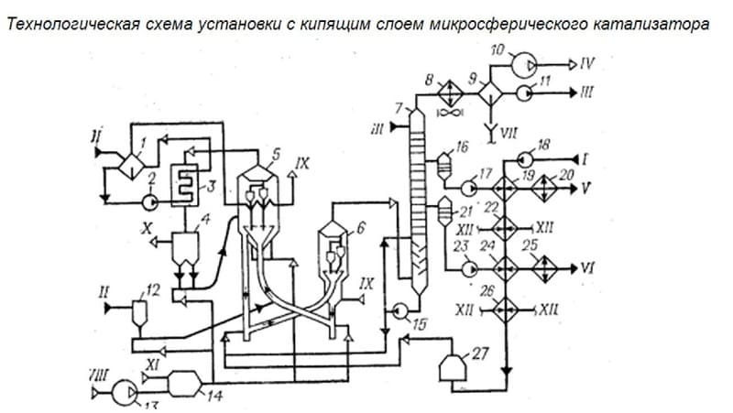
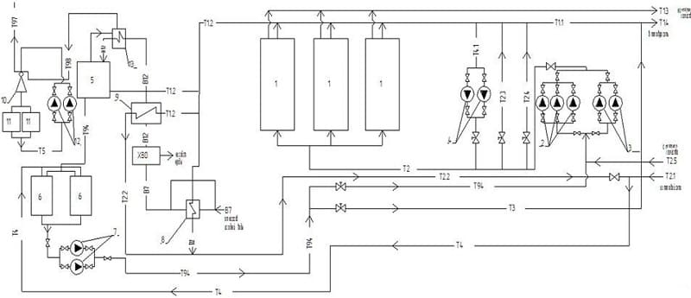
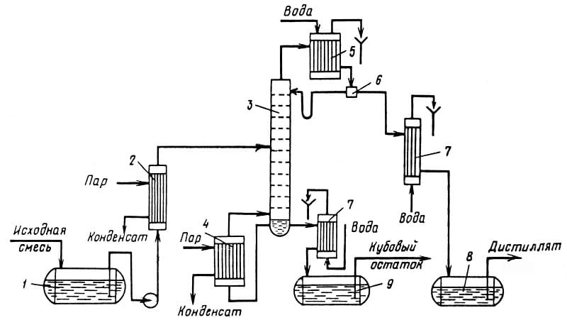
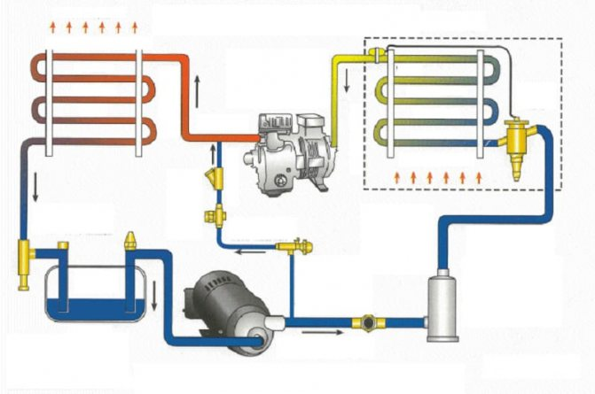
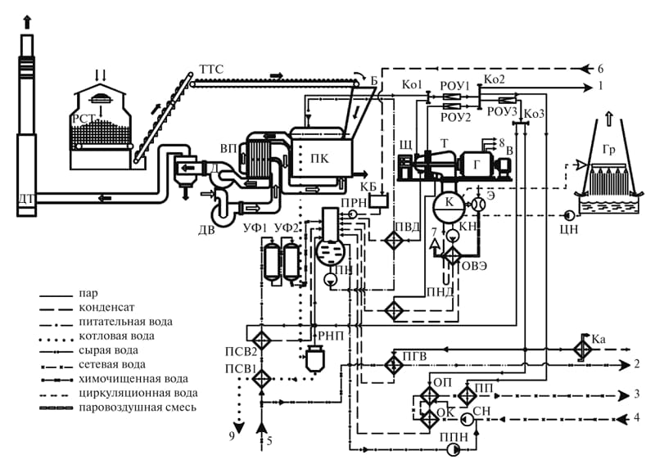
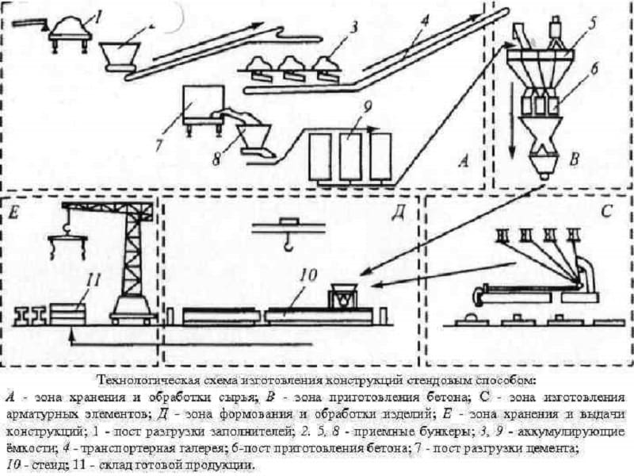

Исполнительные рабочие схемы первичных вторичных электрических соединений
К электротехническим чертежам относят схемы электрических соединений, представляющие собой упрощенное изображение связи отдельных элементов электрической цепи.
Обозначения электрических устройств, машин, аппаратов, приборов на схемах стандартизованы, т. е. для каждого вида установлено условное обозначение, применение которого является обязательным (ГОСТ 2.721—74 и ГОСТ 2.755—74). Наиболее употребительные условные обозначения в электрических схемах приведены в таблице ниже.
Электрические схемы разделяют на структурные, принципиальные (полные), соединения (монтажные) и общие.

Структурные схемы, изображающие основные части электроустановок и их связь, применяют для сложных установок. Однако они дают лишь общее представление об электрических установках. Более подробно отдельные части установки и всю установку в целом изображают на принципиальных схемах, на которых показывают основные машины и аппараты каждой электроустановки и связь между ними, а также дают их краткую техническую характеристику. На принципиальные схемы можно наносить и коммутационные аппараты (выключатели и разъединители). Эти схемы выполняют однолинейными или многолинейными.
В однолинейных схемах все соединения между аппаратами, установками и другими приборами, осуществляемые несколькими тинами или проводами, изображают одной линией с указанием на лей числа шин или проводов с помощью отрезков, пересекающих эти линии под углом 45°. В многолинейиых схемах каждую шину, провод, соединяющий установки, изображают отдельной линией. Однолинейные схемы чаще употребляют при проектировании и эксплуатации электрических установок.
На электрических принципиальных схемах изображают схемы первичных и вторичных соединений.
Схема первичных соединений изображает цепь, состоящую из отдельных элементов электроустановки и соединяющих их проводов, токовых обмоток измерительных приборов и первичных обмоток измерительных трансформаторов, по которым протекает ток нагрузки.
Схема вторичных соединений изображает электрическую цепь от источников питания (вторичных обмоток измерительных трансформаторов, аккумуляторных батарей, выпрямительных устройств) до измерительных приборов, реле, приборов автоматики и телесигнализации и т. д.
Условные графические обозначения в схемах выполняют совмещенным или разнесенным способом. При совмещенном способе составные части схемы изображают совместно, т. е. в непосредственной близости друг от друга, при разнесенном способе—по принципу электрической связи между этими частями, поэтому отдельные части одного и того же элемента схемы могут быть изображены в разных местах. Таким способом чаще всего выполняют схемы вторичных соединений.
На рисунке ниже показана принципиальная схема электроснабжения потребителей города, из которой видно, что понижающий трансформатор 3 на центре питания присоединен как к линии 110 кВ, так и к шинам 10 кВ через разъединители 1 и 4 и выключатели 2. Питающую кабельную линию 8 присоединяют к шинам ЦП через шинный разъединитель 4, масляный выключатель 2, реактор 5 и линейный разъединитель 6, а каждую кабельную линию, заходящую в распределительный пункт (независимо от того, является ли она питающей или распределительной), — к шинам РП через линейный разъединитель б, масляный выключатель 2 и шинный разъединитель 4. Для возможности заземления кабельных линий и оборудования при работах в РП установлены заземляющие разъединители 7. Распределительная кабельная линия 9 заходит в трансформаторную подстанцию, где установлен силовой трансформатор 11, защищенный кварцевым предохранителем 10. Трансформатор, присоединяемый к шинам трансформаторной подстанции с помощью разъединителя, питает электроэнергией щит напряжением 0,4 кВ. Кабельные линии 14, присоединяемые к щиту через рубильники 12 и предохранители 13, заходят в вводные устройства 15, установленные внутри жилого дома. В вводном устройстве имеются рубильник и предохранитель, к которому присоединяют магистраль с линиями распределительной сети, заходящими в квартиры.
Однако принципиальная схема соединений не показывает, какие приборы измерений, защиты и автоматики должны быть установлены во вторичной цепи данной установки. Поэтому применяют полные схемы установок, на которых наряду с аппаратами первичных соединений указывают также аппараты и приборы вторичной коммутации.

Полная схема дает представление о месте установки и числе аппаратов первичных соединений, а также аппаратов и приборов вторичной коммутации. На основании полной схемы можно составить перечень оборудования и приборов вторичной коммутации данной установки.
Схема соединений (монтажная) показывает соединения составных частей установки и определяет провода, кабели, которыми осуществляют эти соединения, а также места их присоединения и ввода в установку. Схемами соединений пользуются при разработке чертежей, определяющих раскладку и способы крепления проводов, кабелей в установке, а также для осуществления присоединений при наладке, контроле и ремонте установок.
На монтажных схемах изображают наиболее рациональную раскладку проводов и указывают места установки реле. Эти схемы выполняют без соблюдения масштаба.
Рассмотренные схемы не дают представления о конструкциях электроустановок. Чтобы ясно представить конструкцию данной электроустановки (при ее строительстве), выполняют комплекс строительных и электротехнических чертежей.
На строительных чертежах показывают общий вид, план и разрезы помещения электроустановки, на электротехнических чертежах — принципиальную схему, общий вид и разрезы электроустановки, расположение электроаппаратуры, отдельные конструктивные узлы. Если устройства несложны, чертежи совмещают.
Чертежи размещения силового и осветительного электрооборудования и электросетей выполняют на плане предприятия или бытового помещения. План дают в масштабе 1 : 100 или 1 : 200 и указывают на нем расположение электрооборудования. Электрические сети и ответвления к отдельным электроприемникам изображают на этом же плане в виде однолинейной схемы с соблюдением трассы фактической прокладки данной линии, электрическое оборудование и проводку к нему — определенными условными графическими обозначениями согласно ГОСТ 2.754—72.
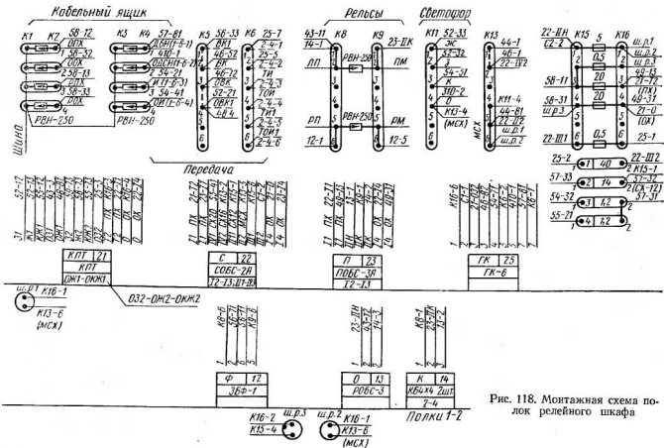
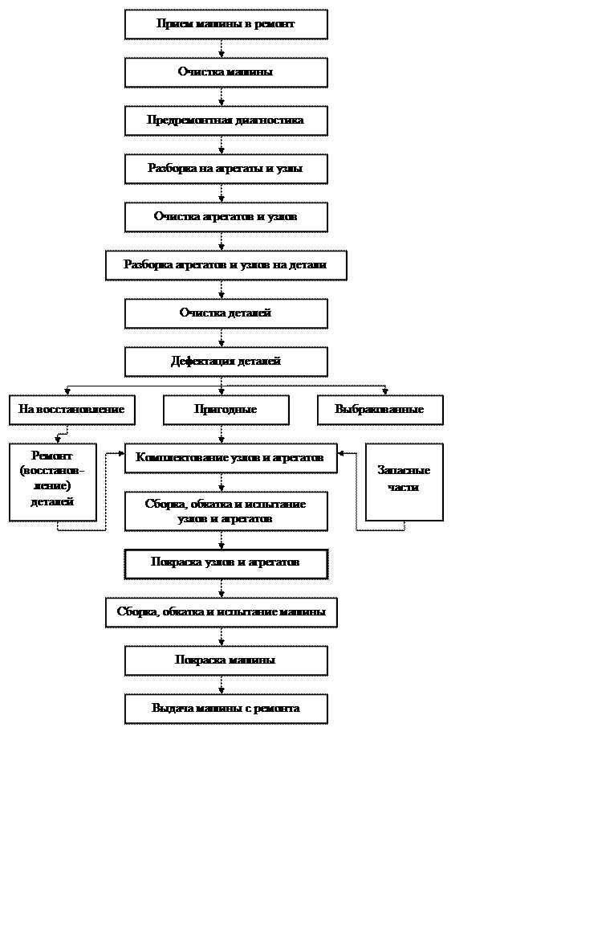
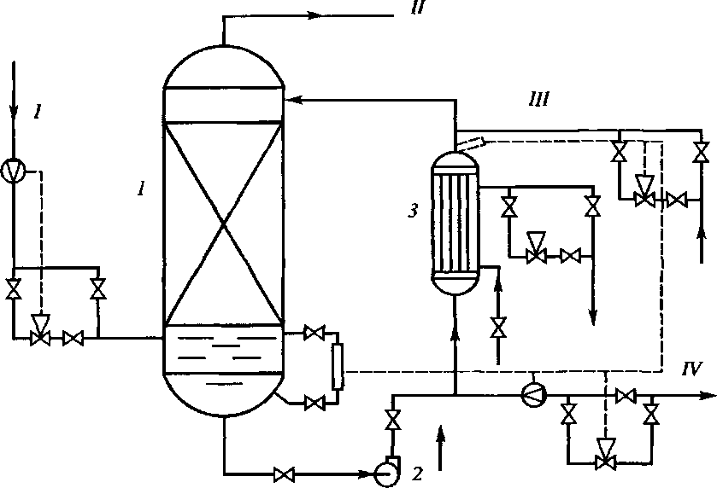

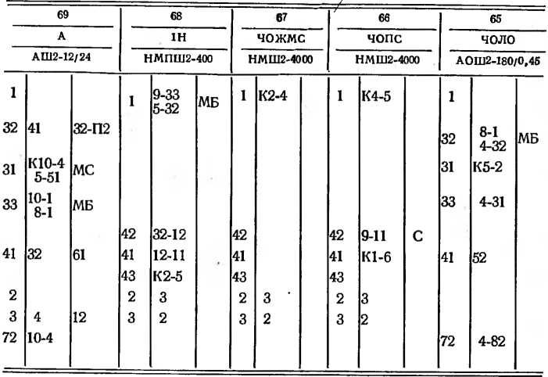
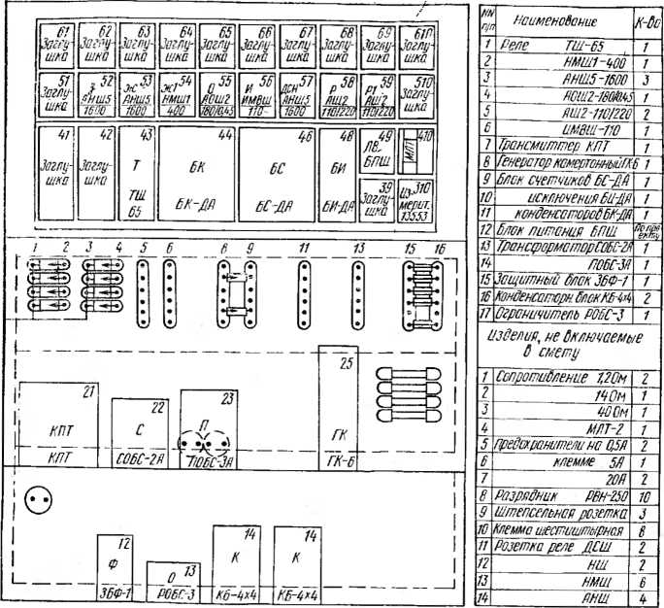
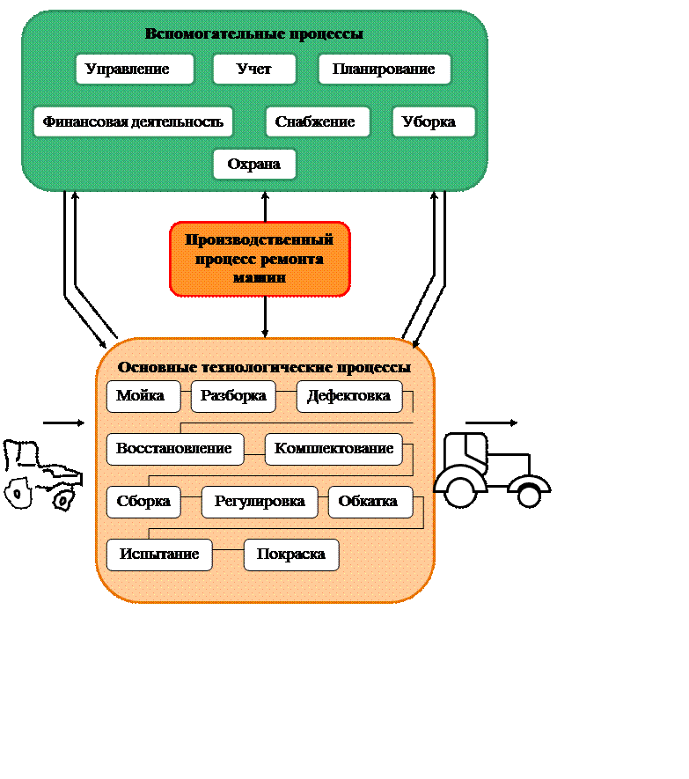

Технологическая схема
Технологическая схема производства – это последовательное описание или графическое изображение последовательности технологических операций (процессов) и соответствующих им аппаратов из превращения сырья на готовую продукцию.

Технологическая схема производства – это последовательный перечень всех операций и процессов обработки сырья, начиная с момента его приема и кончая выпуском готовой продукции, с указанием применяемых режимов обработки (длительности операции или процесса, температуры, степени измельчения и т.д.).

Полная
Полная технологическая схема – детальное графическое изображение и описание технологического процесса, включая все операции, аппараты, резервное оборудование, контрольно-измерительные приборы и автоматику, защитные устройства, системы регенерации тепла и веществ, резервную обвязку трубопроводами и тому подобное.
Полная технологическая схема необходима при детальном изучении технологии, но она не очень удобная при первичном изучении технологического процесса.
При первичном изучении производства лучше работать с принципиальной технологической схемой.

Принципиальная
Принципиальная технологическая схема содержит такую информацию:
- Последовательность технологических операций (нагревание, охлаждение, окрашивание, сушение, химические реакции, и тому подобное);
- Основное технологическое оборудование (теплообменные аппараты, ректификационной колонны, насосы, компрессоры, и тому подобное) без указывания количества однотипных аппаратов;
- Нормы технологического режима (давление, температура, концентрация, и тому подобное);
- Места ввода в процесс сырья и вспомогательных веществ и выхода из процесса готовой продукции, побочных продуктов и отходов производства.
Принципиальная технологическая схема дает информацию о физико-химической сути процессов, которые протекают в производстве, и, следовательно, часть начальных данных для анализа пожарной опасности данного производства.
Если при проведении пожарно-технического обследования или экспертизы проектных материалов у специалиста по пожарной безопасности нет принципиальной технологической схемы, но полна, рекомендуется упростить ее, превратив в принципиальную.

Эту работу могут выполнить как проектная организация или предприятие, так и специалисты, по пожарной безопасности.

Оформить заявку
С — первый трансформатор тока фазы С.
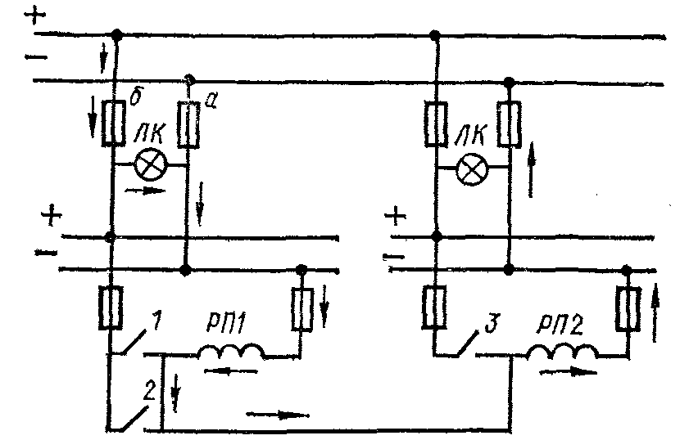
Перемычка из двух разъединителей используется при отключениях линий. Главная схема должна удовлетворять режимным требованиям энергосистемы, обеспечивать минимальные расчетные затраты.
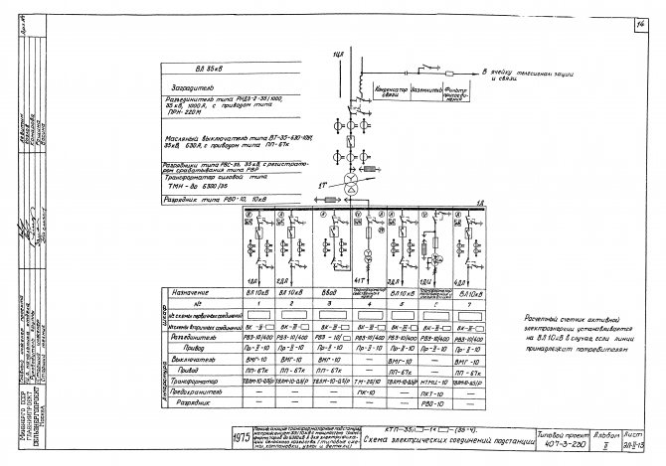
Кроме того, схемы также могут быть принципиальными — они содержат в себе абсолютно все подробности формируемой электрической сети и используются для согласования ввода в эксплуатацию с государственными надзорными органами.
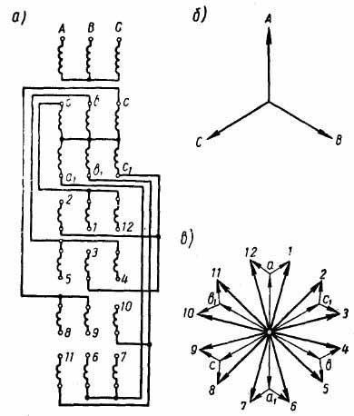
Инструкции пересматриваются не реже 1 раза в 3 года. Электросети, даже с учетом заложенного в них запаса прочности, верой и правдой отслужили абонентам по два нормативных срока. В ней нет множества подробностей, однако четко указываются размеры оборудования, сечение кабелей, а также характеристики электрического тока на том или ином участке. При составлении принципиальной схемы релейной защиты в свернутом виде может быть не обнаружена электрическая связь цепей отключения двух выключателей. На строительных чертежах показывают общий вид, план и разрезы помещения электроустановки, на электротехнических чертежах — принципиальную схему, общий вид и разрезы электроустановки, расположение электроаппаратуры, отдельные конструктивные узлы. Учитывая чрезвычайную разветвленность цепей вторичных соединений и значительную в связи с этим вероятность ненормальных состояний в сети вторичных соединений, целесообразно [53] у крупных присоединений отделять цепи управления от прочих цепей сигнализации, блокировки и др.
На узловых подстанциях осуществляется связь между отдельными частями энергосистемы и питание потребителей рис.
После отключения разъединителя QS3 включаются Q1 и Q3, и транзит восстанавливается. Ранее для выполнения надписей на бирках использовались специальные сильно токсичные чернила на основе дихлорэтана.
При повреждении в трансформаторе релейной защитой отключается выключатель Q2 и посылается импульс на отключение выключателя Q1 на подстанции энергосистемы. Рисунок 6. Как читать электрические схемы. Урок №6

